Semana 2: Servicios de red DHCP y DNS
Objetivo
El objetivo de este laboratorio es crear una red sencilla utilizando Packet Tracer en la que se integren los servicios DHCP y DNS, junto con varios equipos cliente.
Durante la práctica se comprobará:
La asignación automática de direcciones IP mediante DHCP.
La asignación de la puerta de enlace.
La configuración automática del servidor DNS.
La resolución de nombres mediante DNS.
El comportamiento de la red cuando el servidor DHCP deja de funcionar.
El comportamiento de la red cuando el servidor DNS deja de funcionar.
Topología de red
Dispositivo Dirección IP
Router 192.168.1.1
Servidor DHCP 192.168.1.2
Servidor DNS 192.168.1.3
Clientes Automática mediante DHCP
Máscara 255.255.255.0
Configuración
Router
El router actuará como puerta de enlace para todos los equipos.
En el router se configura la interfaz conectada al switch:
enable
configure terminal
interface gigabitEthernet 0/0
ip address 192.168.1.1 255.255.255.0
no shutdown
end
La dirección 192.168.1.1 será la puerta de enlace de los equipos de la red.
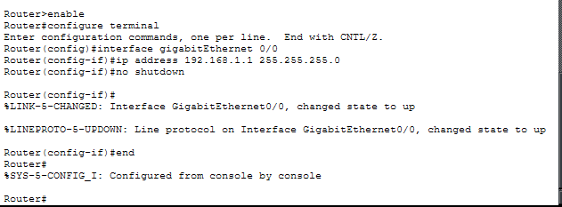
Servidor DHCP
El servidor DHCP tendrá una dirección IP fija:
IP: 192.168.1.2
Máscara: 255.255.255.0
Gateway: 192.168.1.1
DNS: 192.168.1.3
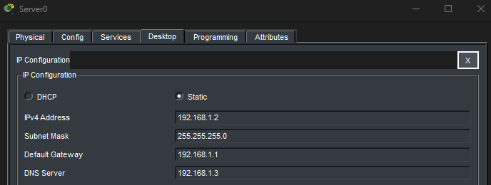
Activamos el servicio DHCP y creamos un pool:
Pool Name: LAN
Default Gateway: 192.168.1.1
DNS Server: 192.168.1.3
Start IP Address: 192.168.1.100
Subnet Mask: 255.255.255.0
Maximum Number of Users: 50
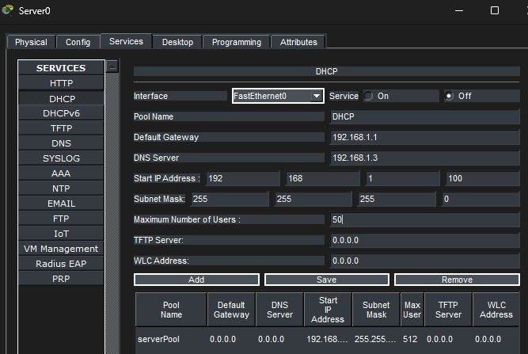
Servidor DNS
El servidor DNS tendrá una dirección IP estática:
IP: 192.168.1.3
Máscara: 255.255.255.0
Gateway: 192.168.1.1
DNS: 192.168.1.3
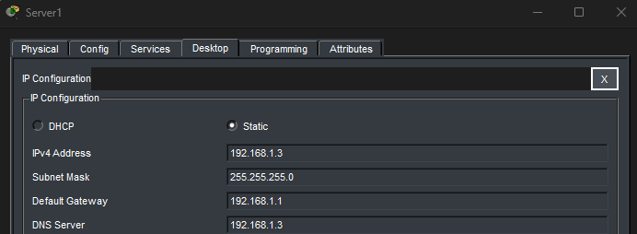
Creamos un registro:
Name: www.alvaro.local
Address: 192.168.1.10
Por ejemplo, podemos asociar el nombre:
www.alvaro.local
con la dirección:
192.168.1.10
Esto permitirá que un cliente pueda utilizar el nombre en lugar de escribir directamente la dirección IP.
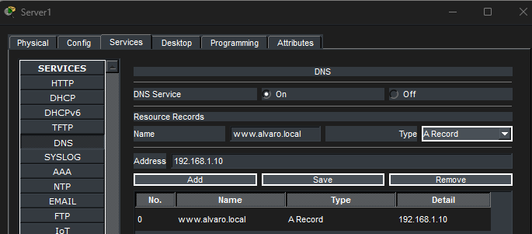

Equipos
Los cuatro PCs se configurarán para obtener automáticamente su configuración de red.
En cada PC:
Desktop → IP Configuration → DHCP
El equipo realizará una petición DHCP.
Por ejemplo, podría recibir:
IP Address: 192.168.1.100
Subnet Mask: 255.255.255.0
Default Gateway: 192.168.1.1
DNS Server: 192.168.1.3
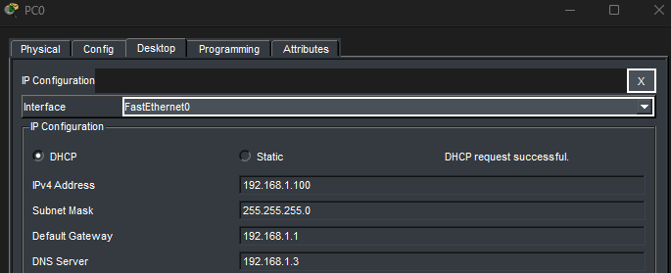
Comprobación DHCP
Desde uno de los PCs podemos abrir:
Desktop → Command Prompt
Y ejecutar:
ipconfig /all
Deberíamos comprobar que el equipo ha recibido automáticamente:
Dirección IP.
Máscara de subred.
Puerta de enlace.
Servidor DNS.
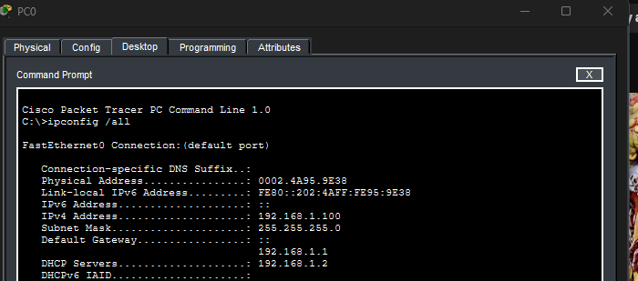
Comprobación DNS
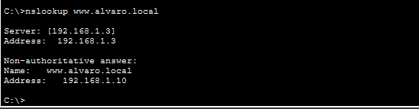
Para comprobar la resolución de nombres podemos utilizar:
nslookup www.empresa.local
El resultado debería indicar que:
Server: 192.168.1.3
Name: www.empresa.local
Address: 192.168.1.10
DHCP deja de funcionar
Para realizar esta prueba podemos apagar el servicio DHCP:
Servidor DHCP → Services → DHCP → Off
Después podemos configurar un nuevo PC para utilizar DHCP.
El equipo intentará obtener una dirección IP, pero no recibirá respuesta del servidor.
Como consecuencia:
No recibirá una dirección IP válida de nuestra red.
No recibirá la máscara mediante DHCP.
No recibirá la puerta de enlace.
No recibirá automáticamente el servidor DNS.
No tendrá una configuración de red funcional.
Si DHCP deja de funcionar, los nuevos clientes no pueden obtener automáticamente la configuración necesaria para comunicarse correctamente en la red.
DNS deja de funcionar
Para realizar esta prueba podemos desactivar:
Servidor DNS → Services → DNS → Off
Los clientes seguirán teniendo sus direcciones IP porque DHCP y DNS son servicios independientes.
Pero una consulta como:
ping www.alvaro.local
no podrá resolver el nombre.
En cambio, si conocemos directamente la dirección IP:
ping 192.168.1.10
Podremos seguir teniendo comunicación.
Cuando DNS deja de funcionar, la conectividad IP no necesariamente desaparece. El principal problema es que los equipos dejan de poder traducir nombres de dominio a direcciones IP.

Función DHCP
DHCP es el protocolo encargado de proporcionar automáticamente la configuración de red a los dispositivos.
Su principal ventaja es evitar que el administrador tenga que configurar manualmente cada equipo.
DHCP puede proporcionar:
Dirección IP.
Máscara de subred.
Puerta de enlace predeterminada.
Servidor DNS.
Función DNS
DNS permite traducir nombres fáciles de recordar a direcciones IP.
Cuando un usuario introduce:
www.alvaro.local
el cliente consulta al servidor DNS configurado.
El servidor busca el registro correspondiente:
www.alvaro.local → 192.168.1.10
Después devuelve la dirección IP al cliente.
El cliente puede utilizar entonces esa dirección para establecer la comunicación con el servidor correspondiente.
Problemas de seguridad DHCP
DHCP puede sufrir diferentes ataques o problemas de seguridad.
Servidor DHCP no autorizado
Un atacante podría introducir un servidor DHCP falso en la red.
Este servidor podría entregar:
Gateway: dirección del atacante
DNS: servidor controlado por el atacante
Esto podría permitir ataques de intermediario o redirigir el tráfico.
Agotamiento del pool DHCP
Un atacante puede realizar numerosas solicitudes DHCP utilizando direcciones MAC falsas.
El objetivo sería consumir todas las direcciones disponibles.
Como consecuencia, los usuarios legítimos no podrían obtener una dirección IP.
Problemas de seguridad DNS
DNS Spoofing
Un atacante puede intentar proporcionar una respuesta DNS falsa.
Por ejemplo:
www.banco.com
↓
IP legítima
podría ser sustituido por:
www.banco.com
↓
IP del atacante
El usuario podría terminar accediendo a una página maliciosa sin darse cuenta.
DNS Cache Poisoning
Consiste en introducir información DNS falsa en una caché para que las futuras consultas sean redirigidas hacia una dirección incorrecta.
Medidas de Seguridad DHCP
Algunas medidas serían:
Utilizar DHCP Snooping en switches compatibles.
Definir puertos de confianza.
Controlar las direcciones MAC.
Separar correctamente las redes mediante VLAN.
Monitorizar solicitudes DHCP anómalas.
Mantener actualizados switches y dispositivos de red.
Medidas de Seguridad DNS
Para mejorar la seguridad del servicio DNS aplicaría:
Utilizar servidores DNS actualizados.
Restringir quién puede modificar los registros.
Aplicar controles de acceso.
Monitorizar consultas sospechosas.
Conclusión
Este laboratorio permite comprobar que DHCP y DNS cumplen funciones diferentes pero complementarias dentro de una red.
DHCP facilita la administración de los equipos proporcionando automáticamente parámetros como la dirección IP, la máscara de red, la puerta de enlace y el servidor DNS. DNS, por otro lado, permite utilizar nombres en lugar de direcciones IP, haciendo que el acceso a los recursos de red sea mucho más sencillo.

Comunicación
La persona a la que expliqué el laboratorio ha entendido que DHCP se encarga de proporcionar automáticamente a los equipos de la red una dirección IP, la máscara de subred, la puerta de enlace y el servidor DNS. También ha entendido que DNS sirve para traducir nombres, como www.alvaro.local, a direcciones IP, permitiendo acceder a los recursos de una forma más sencilla.
La parte que le ha resultado más difícil ha sido comprender la diferencia entre DHCP y DNS y qué ocurre cuando uno de los dos servicios deja de funcionar. Especialmente, le ha costado entender que si DNS falla todavía podemos comunicarnos utilizando directamente las direcciones IP.

Explicar el laboratorio a otra persona me ha ayudado a comprobar que realmente había entendido los conceptos y no solo la configuración realizada en Packet Tracer. Al explicarlo con palabras sencillas, me di cuenta de que algunas partes, especialmente el funcionamiento de DNS, necesitaban una explicación más clara.
También me ha servido para entender mejor la importancia de estos servicios en una red. DHCP facilita la configuración de muchos equipos y DNS hace que la comunicación sea más sencilla para los usuarios. En general, la experiencia ha sido positiva porque explicar lo aprendido me ha permitido reforzar mis propios conocimientos.

